**Сценарий образовательной деятельности в средней группе «Наших предков не забудем никогда!»**

**Цель:** Воспитывать чувство гордости за героизм нашего народа и уважения к Родине.

**Задачи:**

* сформировать представление о празднике День Победы;

*способствовать осознанию и необходимости помнить, какой ценой досталась победа в войне;

*Развивать двигательную активность, целеустремленность, настойчивость и чувство товарищества.

*Создание у детей положительных эмоций.

**Оборудование:** боеприпасы, дорожка, конверт-донесение, ориентиры, корзины, кегли, скамейка гимнастическая, флажки, канат, бинт.

**Предварительная работа:** рассматривание иллюстраций о войне, Дне Победы, беседы с детьми. Чтение рассказа Л. Кассиля «Памятник советскому солдату» из книги «Твои защитники», чтение стихов Г. Рублева «Солдаты», Т.Трутневой «Советский воин», слушание фронтовых песен «Тёмная ночь» (сл. В. Агатова, муз. Н. Богословского, «Катюша» (сл. М. Исаковского, муз. М. Блантера, «День Победы» (сл. В. Харитонова, муз. Д. Тухманова); ИКТ: «Вечный огонь», «памятники Великой Отечественной войны», «Боевая техника», «Праздничный парад», «Праздничный салют».

**Ход деятельности:**

В спортивный зал под музыку "Марш Победы" М. Старокадомского, входят дети торжественным маршем.

**В:** Ребята, а вы знаете какой праздник скоро приближается? (предположительные ответы детей).

**В:** Верно, приближается праздник Победы в Великой Отечественной войне.

Этот праздник радостный и грустный одновременно. Радостный потому, что наши солдаты отстояли мир на земле. Грустный потому, что много их погибло в боях за свободу нашей родины. Они хотели, чтобы мы с вами жили в хорошей, счастливой стране… Они навсегда остались в нашей памяти. Тех, кто пережил эту страшную войну, уже мало.

Сколько бы лет не прошло, память об этой войне и о Великой победе должна жить в сердце народном, чтобы не прерывалась связь времён.

9 мая 1945 года для России навечно стало великой датой. Мы никогда не забудем тех, кто не пожалел своей жизни и все одолел. Не ради наград, а ради того, чтобы мы с вами, могли жить, учиться, работать и быть счастливыми.

**Ребенок:** Война закончилась. И пушки замолчали.

И годы сгладили великую беду,

И мы живем. И мы опять весну встречаем.

Встречаем День Победы, лучший день в году!

(Н. Ветрова)

**В.** Сегодня праздник – День Победы  
Счастливый праздник – день весны.

В цветы все улицы одеты,

И песни звонкие слышны.  
Там, где пушки не гремят,  
В небе солнце ярко светит!  
Нужен мир для всех ребят,  
Нужен мир для всей планеты!

**В.** Вам, наверно, тоже хочется быть пограничниками или на флоте служить? Давайте посмотрим, какие из вас получатся воины.

I команда - **«Пограничники»** 2 команда - «**Моряки»**

**Спортивная часть.**

**В.** Внимание! Внимание!  
 Начинаются соревнования   
 Сильных, ловких и умелых

Будущих солдат.

Ведущий проводит спортивные состязания.

**В.** Солдатом чтобы стать  
Нужно многое узнать.  
Быть проворным и умелым.  
Очень ловким, сильным, смелым!

**Эстафета «Марш-бросок»**

Участники команд по очереди переступают через рейки с рюкзаком до ориентира и обратно.

**В.** Ну, что же, разминка прошла успешно. В бою побеждает наверняка тот, кто умеет сражаться.

**Ребенок:**

Наши прадеды и деды  
Целый мир спасли от бед,  
И гремит салют Победы,  
Словно эхо грозных лет!

**Эстафета «Крепость»**

Из кубиков нужно быстро построить крепость. По сигналу дети по очереди подбегают к указанному месту и ставят свой кубик, строя крепость.

**Эстафета «Снайперы»**

Участники команд по очереди стараются попасть мячом в цель с расстояния 5-6 метров. Побеждает команда, у которой больше попаданий в цель.

**В.** Меткий глаз – залог успеха,  
Скажет нам солдат любой,  
Чтоб желанная победа  
Завершила правый бой.

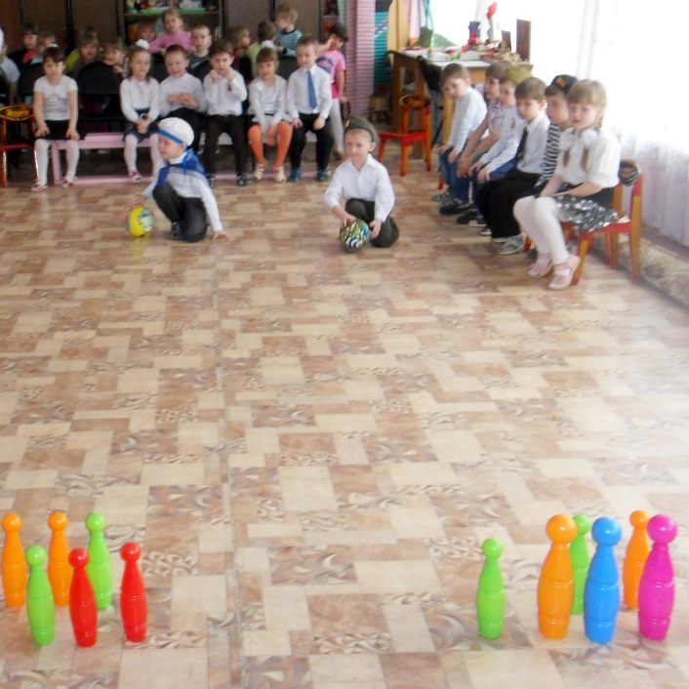

**Ребенок:**

Слава! Слава ветеранам!

Слава Армии родной!

Развевайся флаг российский

Над любимою страной!

**В.** Настоящий солдат должен быть сильным.

**Игра – аттракцион «Саперы»**

Участникам команд необходимо с завязанными глазами обнаружить снаряды.

**В.** Трудно в ученье – легко в бою,

Так говорил Суворов,  
Сейчас нам покажут отвагу свою  
Отважные наши саперы.

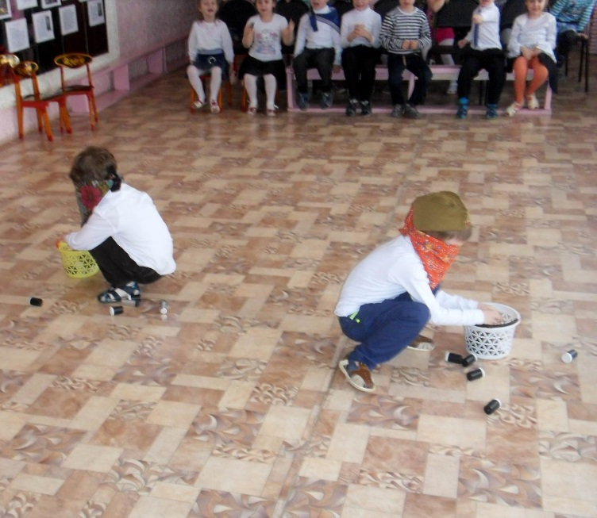

**Ребенок:**

Благодарим, солдаты, вас

За жизнь, за детство и весну,

За тишину, за мирный дом,

За мир, в котором мы живем!

М. Вадимов

**В.** Чтоб врага застать врасплох,  
Примени смекалку,  
И нелишней будет тут  
Спортивная закалка.

**Игра – соревнование «Донесение»**

Каждый участник по очереди преодолевает полосу препятствий: пройти по болотной местности, перепрыгнуть через ров (веревочки), доставив пакет в штаб.

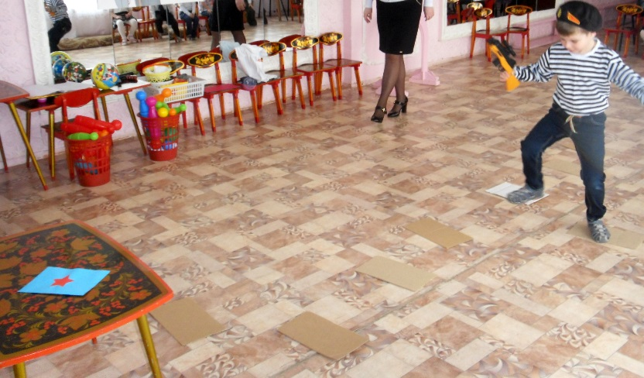

**Игра «Перетягивание каната»**

Участники команд берутся за канат с разных сторон и стараются перетянуть противника на свою сторону. Побеждает команда, которая перетянет противника за черту, наклеенную между командами.

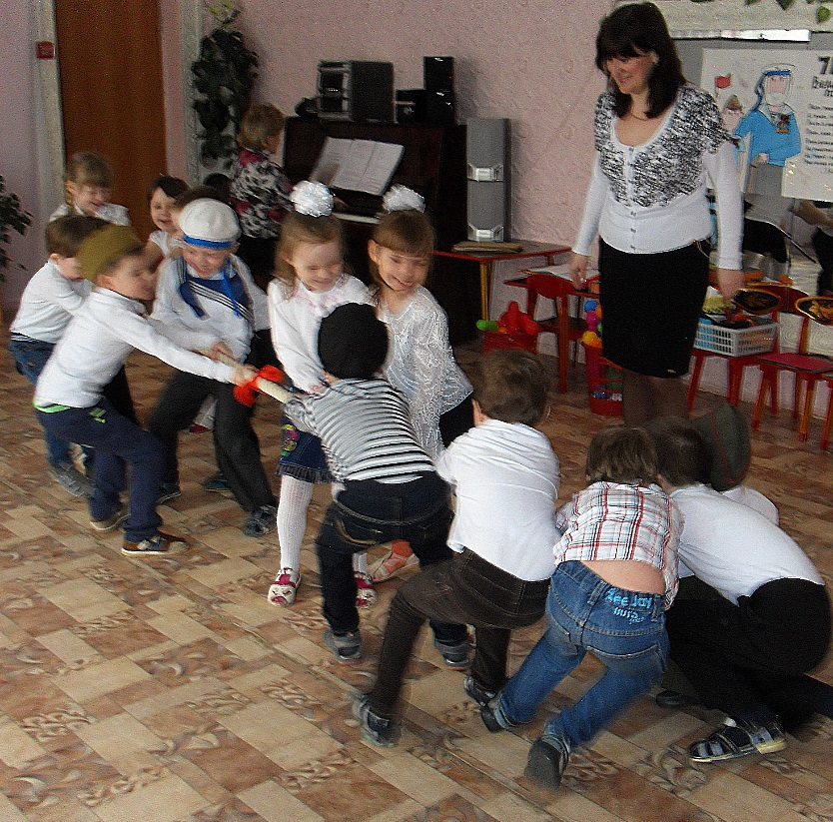

**В.** Какие сильные и ловкие команды я увидела сейчас, что значит тренировка. Молодцы! В День Победы люди радовались, пели, плясали, обнимали друг друга от радости.

**Ребенок:**

Мир – это главное слово на свете,  
Мир очень нужен нашей планете.  
Мир нужен взрослым,  
Мир нужен детям,  
Мир нужен всем!

**Ребенок:**

День Победы! Солнце Мая!

Всюду музыка слышна.

Ветераны надевают

Боевые ордена.

**Ребенок:**

Всех, Отчизну отстоявших,

Прославляет наш народ.

О героях, в битвах павших,

Память вечная живет.

**В.** Ребята, вы все молодцы. Все очень хорошо старались выполнять задания, вы настоящие солдаты! (под музыку дети уходят из зала). А в группе мы с вами сделаем подарки для наших ветеранов, участников ВОВ.

